Против тех родителей, которые, по мнению детей, нуждаются в переменах, и чей авторитет подорван, дети могут поднять восстание, проявляя неуважение через непослушание и дерзость. И хотя каждый родитель неидеален, все же можно взять такой курс воспитания ребенка, начиная уже с сознательного возраста, чтобы стать для него авторитетом и избежать многих проблем в будущем.

Уважаем детей
Уважайте желания и мнения ребенка, если он говорит о них в уважительной манере, и предоставляйте им выбор. Я всегда предоставляю выбор своему ребенку (если выбор не угрожает безопасности или здоровью), например, что ему надеть или с кем общаться на детской площадке. Ошибки детей должны также заслуживать некого уважения. Они - часть их жизни. Предостеречь и уберечь от них – наша задача, но везде соломку не подложишь. И если ребенок оступился, он должен знать, что от вас он получит понимание. Это не значит, что серьезные нарушения нужно прощать. Нет, нужно объяснить ребенку причину его поступка и возможные последствия и, если это возможно, объявить уместное наказание. Соглашаясь с выбором ребенка и говоря ему о том, что все мы совершали и совершаем ошибки, вы формируете у него уверенность в том, что вы команда (семья), и он - полноправный участник.

Говорим об уважении
Это слово и его значение должно быть усвоено ребенком с сознательного возраста, поэтому о нем нужно говорить. Уважения должны заслуживать не только родители, но и другие родственники, дети на детской площадке, в детском саду и даже домашний питомец, которого нельзя беспокоить, если он хочет спать.

Устанавливаем правила
Правила существуют в любой семье: правила поведения, режим дня, рацион питания. Эти правила должны быть приняты единогласно мамой и папой и не нарушаться в присутствии детей. Если вы запрещаете детям кушать перед телевизором, то не делайте этого сами. О принятых правилах должны знать бабушки и дедушки. Нарушение ими этих правил подрывает авторитет самых главных людей в жизни ребенка – его родителей, ведь он понимает, что их можно обмануть в их отсутствии.

Делим обязанности
Избалованность – основа непослушания. К ней приводят вседозволенность и всеобъемлющая любовь родителя к ребенку, когда его хочется оградить от всех трудностей, даже тех, которые посильны для его возраста.
Важно не пустить этот процесс на самотек в раннем детстве, иначе ситуация неизбежно усугубится в будущем. Делите обязанности в семье: например, двухгодовалый малыш с легкостью может убирать после игры игрушки, а восьмилетний ребенок может помыть посуду после обеда.

Проводим время интересно
Конечно, все родители проводят время со своими детьми: купают, гуляют, читают книжки. Но совместный досуг должен быть интересен как для обоих одновременно, так и иногда лишь для одной стороны. Например, вам не очень интересно играть с ребенком в прятки в сотый раз, но ради уважения желаний ребенка сыграйте в 101-ый. А чтобы ребенок научился уважать ваши желания, в выходные, например, вся семья идет гулять туда, куда хочется родителям.

Держим дистанцию
У каждого члена семьи должно быть личное пространство. Нельзя полностью растворяться в жизни другого человека, даже если это касается вашего ребенка. Во-первых, вы лишитесь собственных интересов, во-вторых, ребенок устанет от слишком пристального внимания к себе. Ваши увлечения, хобби – это часть вашей личности, которые позволяют вам проявить себя и быть интересным для окружающих, прежде всего, для любящих людей.

Обогащаем запас знаний
Вам интересно с людьми, от которых вы узнаете что-то новое и интересное? Думаю, что да. Дети задают много вопросов, от простых до самых сложных, ответов на которые родителям, порой, сложно дать. Если вы забыли, кто изобрел лампу накаливания, то нужно немного освежить свои знания, а рождение ребенка и его воспитания это как раз тот самый шанс. Конечно, ребенок может общаться с Интернетом, учителями и книгами в поисках знаний, но так будет проще лишь вам. Знание психологических нюансов взросления ребенка облегчит вам процесс его воспитания, а владение знаниями хотя бы общеобразовательной школы (ведь часто родители даже не знают, что проходят их дети в школе) позволит вам быть «в теме». И тогда со своими вопросами ребенок обратится к вам, а не к электронному справочнику.

Доверяем тайны
Ничто так не сближает, как доверительные разговоры. Делитесь с ребенком о том, как прошел ваш день на работе (или о других делах), о своих личных переживаниях и узнавайте о делах и душевном состоянии ребенка.
Чувствуя доверие с вашей стороны, ребенок проявит его с полной отдачей. Это особенно ценно в подростковом периоде.

Ценим себя и ребенка
Говорите ребенку о своих заслугах.
Да, да, хвалите себя, но не перехваливайте. Это касается ваших успехов в личной жизни и вашей заботы о ребенке. Например, мой сын знает, какой папа молодец, что работает, и как нелегко даются ему эти деньги, а я стараюсь и забочусь о нем, потому что нам, родителям, хочется хорошего будущего для нашего ребенка. О заслугах ребенка также необходимо сообщать малышу.

Выполняем свои обещания
Одного невыполненного обещания будет недостаточно, чтобы подорвать ваш авторитет, но, если вы обещаете и не выполняете систематично, то это самый верный путь для неуважительного отношения к вам вашего ребенка. Помните: не обещайте того, чего не можете сделать.

Решаем проблемы мирным путем
Вспылить и ругаться может каждый, когда сдают нервы, а вот собраться с мыслями и успокоиться трудно. Мы учимся сдерживать свой гнев, хотя он и является вполне нормальной человеческой эмоцией. Заслужить его ребенок может только в крайних случаях, когда многократные наставления в спокойном тоне не помогли. Над этим пунктом сложнее всего работать, потому что речь идет о работе над собой.

Соблюдаем правила
Факты неуважительного или неправильного поведения должны называться своим именем. А вот место для такого разговора зависит от возраста ребенка и степени тяжести совершенного им поступка. Малыша можно и нужно поругать на детской площадке, если он толкнул другого ребенка, а вот подростку лучше сообщить об ошибке дома. Если сделать это прилюдно, то это будет унижением для него. Стесняясь ваших наставлений перед друзьями, ребенок будет реагировать агрессивно или, наоборот, замкнется в себе и будет от вас отдаляться. Здесь важно сдерживать обещания в отношении наказаний. Если ребенок лишен игры в компьютер за совершенный проступок, то никаких поблажек – стойте до конца.

ГКОУ «Сухоложский детский дом № 1»
Тел.:+7 (34373) 3-49-77
Свердловская область, г. Сухой Лог, ул. 93-й Стрелковой бригады, 7
эл. почта cdd_1@mail.ru
сайт: www/cdd-1/ru

Государственное казенное образовательное учреждение Свердловской области
для детей-сирот и детей,
оставшихся без попечения родителей,
«Сухоложский детский дом № 1»

КАК ЗАВОЕВАТЬ
АВТОРИТЕТ У ПРИЕМНОГО РЕБЕНКА

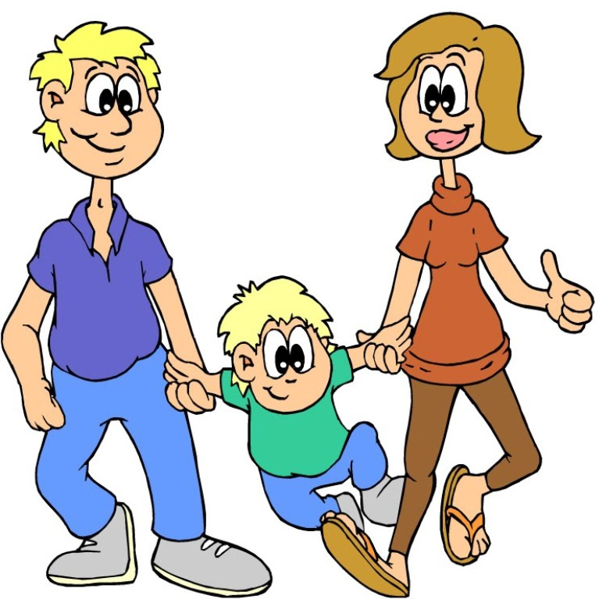

Сухой Лог 2015

